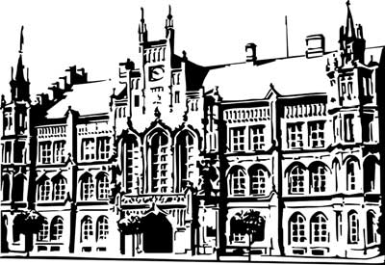 | Město Nový Bydžov  Masarykovo náměstí 1, 504 01 Nový Bydžov  ID schránky v ISDS: 2umb8hk

Objednávka č. 132/2024
na faktuře uvádějte vždy č. objednávky

Objednatel Dodavatel
Město Nový Bydžov Obchodní firma : Patrik Česák
Masarykovo náměstí 1 Sídlo : Revoluční třída 186/
504 01 NOVÝ BYDŽOV Chudonice
50401 Nový Bydžov
IČ : 00269247 IČ : 88046079
DIČ : CZ00269247 DIČ :
Plátce DPH
Objednáváme u Vás výměnu dožitých svítidel za LED svítidla v objektu Základní školy Palackého,
ul. F. Palackého č. p. 1240 v Novém Bydžově – přízemí včetně chodby. Jedná se o demontáž stávajících svítidel včetně ekologické likvidace svítidel - 76 ks, led panel 1200x300 40 W se zdrojem
a rámem - 53 ks,sítidlo prima 1.44 ft PC 6400/840 IP66 - 23 ks, kabel CYKY-J 3x1,5 pevně - 380 m, lišta LVK + krabičky komplet - 1 ks a pomocný a podružný materiál - 1 komplet. Celkem elektroinstalace bez DPH = 258.220,00 Kč, DPH 21 % = 54.226,20 Kč, Cena celkem včetně DPH = 312.446,20 Kč.
Provádění prací je nutné domlouvat přímo se zástupci Základní školy, ul. F. Palackého č. p. 1240
v Novém Bydžově.

Lhůta plnění : 07.03.2024 -28.06.2024
Cena s DPH : 312 446,20Kč
Dne: 07.03.2024

Vyřizuje / tel. :
ODPA | Položka | ZP | ÚZ | ORJ | ORG |  | Kč
3613 | 6121 |  |  |  | 0301 |  | 312 446,20
Předběžnou kontrolu provedl a nárok schválil:
Příkazce operace: 07.03.2024 14:12:01
Správce rozpočtu: |  |  |  |  |  | Datum: 07.03.2024

Akceptace dne 07.03.2024

